日進月歩

令和２年度 NO.３０ 令和３年３月１３日
四万十市立中筋中学校 文責 山脇克仁

卒業式式次
校庭の木々の蕾もふくらみ、春の訪れを感じる、今日、この佳き日に、コロナ禍ではありますが、四万十市教育委員会戸田卓宏様をはじめ、ご来賓の皆様、並びに保護者の皆様のご臨席を賜り、令和２年度中筋中学校卒業証書授与式を無事挙行できますことを、心から感謝し、厚くお礼申しあげます。
さて、1,614名の先輩方に続いて、卒業証書を手にされた、菜央さん、舞菜さん、ご卒業おめでとうございます。２人は９年間の義務教育を無事修了され、中筋中学校を今まさに巣立とうとしています。
今日は、私たち教職員をはじめ、在校生の１、２年生にもたくさんのやさしさと感動をくれた２人へ、感謝をこめて言葉を贈りたいと思います。２人は、本校において３年間、これからの社会の担い手となるために必要な基礎的な力を身につけてきました。さらに、今年度はコロナ禍の中、辛いこと、苦しいこともたくさんあったかもしれません。しかし、このような時だからこそ、智恵を出し合うことの大切さ、お互いに支え合い、思いやることの大切さ等、学んだことも多かったんじゃないかとも思います。また、新聞感想文コンクール優秀校、幡多地区陸上大会女子団体総合３位等、各種コンクールやスポーツ大会で素晴らしい成果を残し、来年度末に閉校となる本校ではありますが、多くの先輩方のためにも、中筋中学校という素晴らしい学校があったんだという足跡を残すため、「小さな学校の大きなチャレンジ」を合言葉に、「県下ナンバー１の学校を目指す」牽引車として、大きな役割を果たしてくれました。
このように２人は、どんな状況でもたゆまぬ努力を続けてきました。しかし、その取り組みと成長の陰には、日夜、温かい愛情で励まし、支え、時には厳しく、時には優しく、正しい方向に導いてくださった、ご家族の方々、地域の方々、そして諸先生方がいました。このことも決して忘れることなく、心にしっかり刻んでおいてほしいと思います。
さて、本日は、皆さんにとって、新たな道に第一歩を踏み出す日でもあります。その門出に際し、私が尊敬する２人の言葉を、はなむけとして贈りたいと思います。
初めの２つの言葉は、幕末の志士、吉田松陰先生の言葉で、まずは「夢なき者に理想なし、理想なき者に計画なし、計画なきものに成功なし。故に、夢なきものに成功なし。」です。松陰先生は、この夢を「志」とも言っています。「志」「夢」を持つ人が成功できる人なのです。常に「夢」を持つ人であってください。
次に、松陰先生は「夢」を持ったらその実現のために、「１ヶ月でできなければ、２ヶ月かけてでもこれを成し遂げたい、２ヶ月でもできなければ、１００日かけてでもこれを成し遂げたい。それでも成し遂げられないのであれば、できるまでやめない」と言っています。少々の失敗にへこたれず、粘り強くあってほしいと思います。
そして、３つ目は、私が大好きな長嶋茂雄巨人軍終身名誉監督から頂き、私自身の座右の銘ともなっている「チャレンジすれば必ずチェンジできる、何事も一歩一歩前進」です。
これから２人の長い人生には、楽しいこともあれば、厳しさやつらい場面もあるでしょう。どんな時でも「あせらずゆっくり一歩一歩前進」して行ってください。何度も言ってきた言葉ですので、これ以上の説明の必要はないと思います。皆さんの長い人生の指針となれば幸いだと思います。
さて、保護者の皆様、本日は誠におめでとうございます。長きにわたり本校の教育に温かいご理解と、物心両面からのお力添えを賜りましたことを重ねてお礼申し上げます。
ご来賓の皆様には、ご多用の中をご臨席くださり、卒業生を激励していただきありがとうございました。今後とも卒業生並びに本校に対して、一層のご指導ご支援を賜りますようお願い申し上げます。
それでは菜央さん、舞菜さん、いよいよお別れです。最後に、私の大好きな中島みゆきの「糸」、そして式歌の「旅立ちの日に」の歌詞から引用させていただきます。
「縦の糸はあなた、横の糸は私、合うべき糸に出会えることを、人は幸せと呼びます」
縦の糸は菜央さん、横の糸は舞菜さんでしょうか。たった二人ですが、「意味のないいさかいに泣いた時もあったでしょう」「心かよったうれしさに、抱き合った日もあったかもしれません」２人で歩んできた９年間を誇りに思うとともに、これからも強い絆、強い糸でつながり、二人で支え合いながらの活躍と幸せを心から望み、式辞といたします。
令和３年３月１３日 四万十市立中筋中学校長 山脇 克仁
お別れ遠足
３月１０日（水）バスで高知市に、３年生の大野菜央さん、野中舞菜さんとのお別れ遠足に行きました。朝７時４０分に学校を出発し、高知市のオーテピアに行き、「プラネタリウム見学」「サイエンスタイム」を楽しんだ後、高知城に行き、昼食後高知城天守閣に登りました。その後、新しくできた高知城博物館を見学し、午後３時前に高知市を出発、午後５時頃に学校へ帰ってきました。
往復のバスの中では、生徒会執行部が中心となり、代議員、保体美化部、図書部の在校生が計画した、様々なレクリエーションを楽しみました。3年生の2人との最後の行事となりましたが、天候にも恵まれ、非日常の体験もし、素晴らしいお別れ遠足となりました。
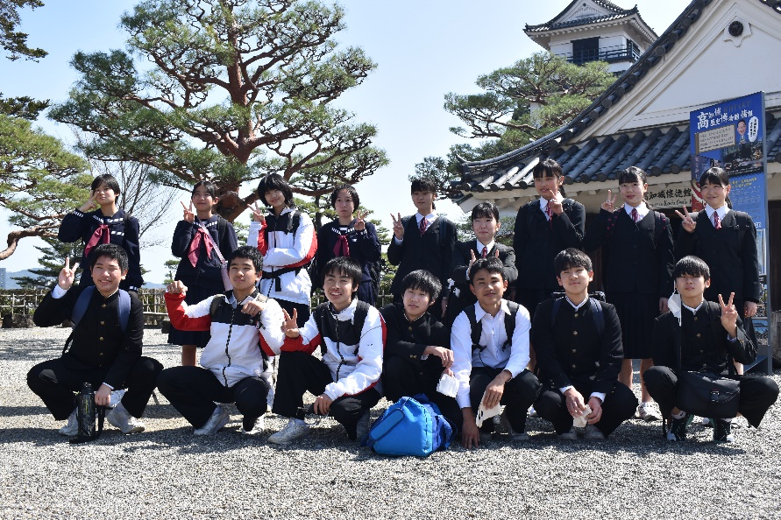
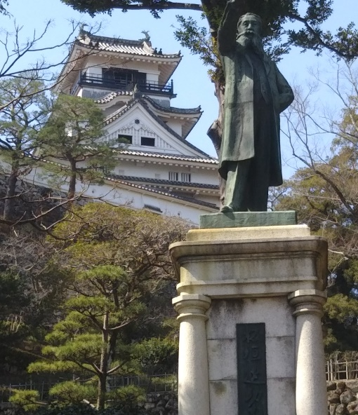

高知城天守閣前で記念撮影

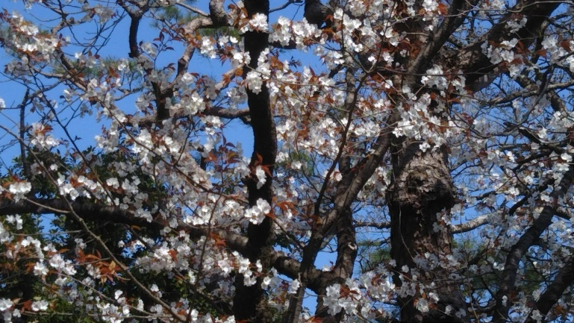
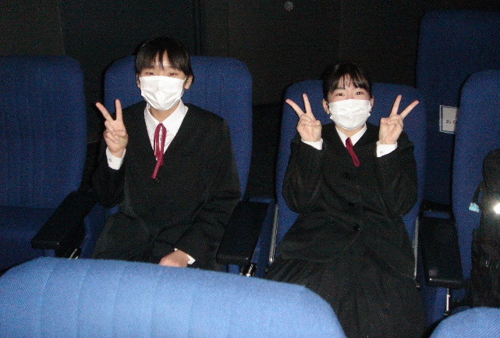

プラネタリウムでの３年生
なんと、早くも桜の花が咲いていました

菜央さん、舞菜さん ありがとう さようなら ～教職員一同～
